Отчет инструктора по физической культуре Жаворонковой Н. В.
о проделанной работе за 2019-2020 учебный год

В настоящее время большое внимание уделяется физическому воспитанию дошкольников, охране и укреплению их здоровья, поэтому вся планируемая мною работа в качестве инструктора по физической культуре в течение года подчинена реализации следующих целей и задач - это сохранение и укрепление здоровья дошкольников, совершенствование их физических возможностей, развитие двигательной активности, воспитание чувства товарищества, доброжелательного отношения к сверстникам, обеспечение физического и психического благополучия.
Для успешной реализации поставленных задач в детском саду созданы условия обеспечивающие удовлетворение потребности детей в двигательной активности. Занятия по физической культуре проводятся в каждой возрастной группе, в т. ч. одно занятие в игровой форме на свежем воздухе. Уделяю большое значение проведению подвижных игр. В теплый период года проведение занятий осуществляется на свежем воздухе.
В младших группах есть дети, не посещавшие ранее детский сад, поэтому уровень развития детей в группе очень отличался. В связи с этим проводила индивидуальную работу, чтобы подтянуть отставших детей до уровня развития большинства. На занятиях по физкультуре развивала у детей умение находить свое место при построениях, передвижениях, играх; приучала следить за показом движений и выполнять их сообща, действуя ловко, быстро, в одном для всех темпе.
В средней группе продолжала формировать у детей умения и навыки выполнения двигательных действий. В процессе занятий приучала осознанно следить за положением и движениями частей своего тела в разнообразных упражнениях, формировала умение сохранять правильную осанку. Учила детей соблюдать определенные интервалы во время передвижения, при перестроениях, ориентироваться в пространстве.
В старшей группе уделяла внимание развитию двигательных качеств, особенно общей выносливости и ловкости, а так же скоростно-силовых. Развитие осуществляла постепенно, в разных видах двигательной активности, с использованием разнообразных атрибутов. Добивалась развития у детей ловкости, быстроты, гибкости, координации движений, чувства равновесия и хорошей пространственной ориентировки, умение сохранять правильную осанку.
В конце учебного года провела диагностику развития движений во всех возрастных группах, которые помогли определить уровень физического развития детей (диагностические данные прилагаются). Согласно данным диагностики виден прирост физических качеств и умений у детей.
Наряду с физкультурными занятиями и их формами мною были широко использованы и применены и другие формы организации физкультурно-оздоровительной работы - это физкультурные развлечения, досуги, спортивные праздники.
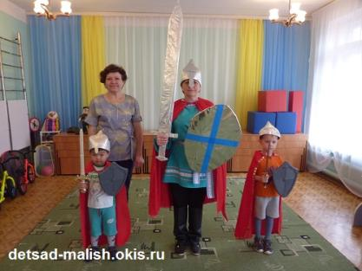 | 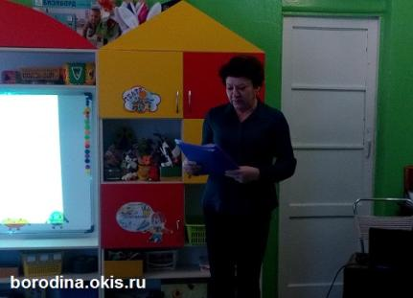
Спортивные развлечения развивают сообразительность, смекалку, воображение и творчество. Но объединяет их общая задача – воспитание у ребенка потребности в движении и эмоциональном восприятии жизни, а также получение возможности проявить большую активность, самостоятельность и инициативу в действиях. В течение года мною были разработаны и проведены спортивные досуги, праздники на каждую возрастную группу.
Для результативной деятельности с детьми по вопросам воспитания здорового образа жизни и развития физкультурно-спортивных навыков необходим тесный контакт с семьей. Поэтому, в моей работе стало доброй традицией привлечение родителей к активному участию в спортивно-музыкальных праздниках, которые я провела вместе с музыкальными руководителями детского сада Шугайкиной Е.В, Шугайкиной Т. В.
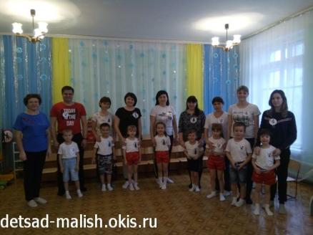 | 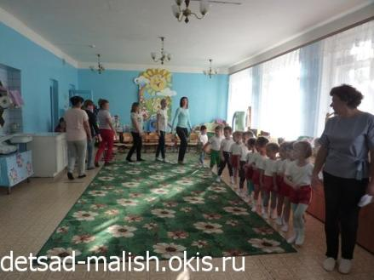

В ходе праздника детям и их родителям была предоставлена возможность принять участие в шуточных конкурсах и эстафетах, посоревноваться друг с другом. Дети и их родители получили большой заряд бодрости и радости
Так же моя работа с родителями заключалась и в подготовке консультаций. Были разработаны консультации и для воспитателей: «Подвижные игры и их роль в физическом развитии детей», «Создание максимального двигательного режима на прогулке».
Считаю свою проделанную работу удовлетворительной. В дальнейшем буду продолжать работать в том же направлении, используя новые формы организации физкультурно-оздоровительной работы, вовлекая родителей в совместные спортивные мероприятия.

